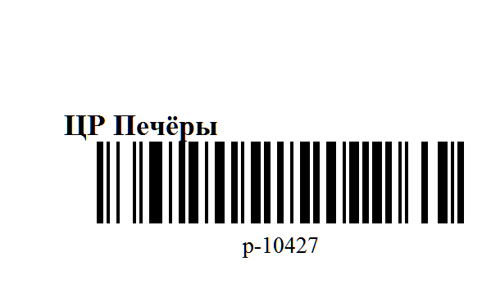
приложение №2
к агентскому договору №________
от ___ ________201__г.

Распоряжение на отгрузку Груза

г. Нижний Новгород "___" _________ 201__г.
_____________________, именуемое в дальнейшем "Принципал", поручает, (ФИО) а __________________________, именуемое в дальнейшем "Агент", в лице директора __________________________________________, действующего на основании Устава, с другой стороны, принимает к исполнению по агентскому договору передать товар ___ ________ 201__ г. (дата раздачи) третьим лицам:
№ п/п | Получатель | Сумма (долг или постоплата) | Подпись
1 | Aljola | 1347
2 | Jenya_m | 1263
3 | ocharomashka | 1227
ПОДИТОГ: |  | 3837
Принципал ________________________ ( ____________________________ )

